Teknisen työn
perusteet
METALLITEKNOLOGIA NIMI:___________________________

- Tunnista metallit.
  - ____________________
  - ____________________
  - ____________________ / 3p

- Mihin tarkoitukseen käytetään seuraavia työkaluja?
  - pistepuikko __________________________________________
  - piirtopuikko __________________________________________
  - penkkihiomakone __________________________________________
/ 3p
- Tavoitteena on leikata metallilevyä? Millä työvälineillä se onnistuu parhaiten?
  - Peltisaksilla.
  - Leikkurilla.
  - Rautasahalla
  - Kaarisaksilla. / 2p

- Mihin ilmiöön perustuu pistehitsin toiminta?
  - Metallien erilaiseen sähkönjohtamiskykyyn.
  - Kylmän nesteen virtaukseen elektrodeissa.
  - Metallinkappaleiden puristumiseen koneen kärkien välissä?
  - Hitsauskoneen kärkien kuumenemiseen. / 3p

- Määritä poranterän oikea pyörimisnopeus taulukon mukaan.
  - Terän paksuus 3 mm, pyörimisnopeus __________ kierrosta minuutissa.
  - Terän paksuus 8 mm, pyörimisnopeus ___________ kierrosta minuutissa.
  - Terän paksuus 16 mm, pyörimisnopeus ___________ kierrosta minuutissa. / 3p

Pisteet: ______ / 14 p
PUUTEKNOLOGIA NIMI:___________________________

- Tunnista puulajit.
A. ________________________ B. __________________________

C. ________________________ D. __________________________
/ 4p
- Mikä niminen sivu on kuvan laudassa tummennettu?
- lape
- syrjä
- pääty
- lankku
/ 2p
- Selosta kuinka valmistat liimalevyn raakapuusta. Nimeä myös käyttämäsi työstökoneet.

/ 6p
- Puuliiman kuivumisaika puristuksessa. Rengasta oikea vaihtoehto.
- 10min.
- 20min.
- 2h. / 1p
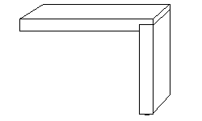
- Mikä on kuvan liitoksen nimi?
- jiiriliitos
- tappiliitos
- puuliitos
- kynteliitos

/ 1p
Pisteet: ______ / 14 p
VIIMEISTELY NIMI:___________________________

- Mikä seuraavista hiomapaperin karkeuksista on kaikkein karkein.
- 240
- 80
- 600 / 1p

- Haluat hyvin viimeistellyn puupinnan. Millä hiomapaperin karkeudella aloittaisit ja millä lopettaisit viimeistelyn?

__________________________________________________________________
/ 2p
- Mitä eroa on märkä- ja kuivahionnalla?

__________________________________________________________________
/ 2p

- Milloin käytetään ns. välihiontaa?

__________________________________________________________________
/ 2p
- Mikä on sikli ja mitä sillä tehdään?

__________________________________________________________________
/ 2p
- Tehtävänä on entisöidä vanha puinen tuoli ja maalata se uudelleen kiiltävällä maalilla. Miten aloittaisit työn ja miten työ etenisi loppuun?
__________________________________________________________________

__________________________________________________________________
/ 5p

Pisteet: ______ / 14 p
PINTAKÄSITTELYTEKNIIKKA NIMI:___________________________

- Mitä eri pintakäsittelytapoja on olemassa?
____________________________________________________________________________________________________________________________________ / 2p
- Miksi SPRAY-maalia täytyy maalata useita kerroksia?
__________________________________________________________________ / 1p
- Millä ja miten lakka levitetään oikeaoppisesti puun pintaan?
__________________________________________________________________
__________________________________________________________________ / 2p
- Tässä pintakäsittelytavassa puuhun imeytetään väripigmenttejä veden avulla. Kyseessä on siis...
- öljyäminen
- petsaus
- vahaus
- lakkaus / 1p

- Mitä eroa on petsauksella ja maalauksella?
__________________________________________________________________ / 2p
- Maalipurkin kyljessä on yleensä käyttöohje. Mitä kaikkea käyttöohjeesta voi itselleen selvittää?
__________________________________________________________________ / 2p

Pisteet: ______ / 10 p
TYÖTURVALLISUUS NIMI:___________________________

- Mitä suojavarusteita täytyy käyttää MIG-hitsauksessa?
______________________________________________________________________________________________________________________________________________________________________________________________________
/ 2p
- Mitä suojavarusteita tarvitset käyttäessäsi oikohöylää?
_______________________________________________
_______________________________________________ / 2p
- Mikä on sopiva työstöpaksuus oiko- ja tasohöylätessä puuta?

_____________________________________________________________________ / 1p
- Mitä suojavarusteita tarvitset käyttäessäsi vannesahaa?
__________________________________________________________________ /2p
- Mikä on oikea etäisyys vannesahan teränohjaimen ja kappaleen välillä?

_____________________________________________________________________ / 1p
- Mitä pitää huomioida kaarevan pinnan sahauksessa?
__________________________________________________________________
/2p
- Mitä tarkoitetaan käyttöturvallisuustiedotteella?

__________________________________________________________________
/2p

Pisteet: ______ / 12 p
ASENNE OPPIAINEESEEN NIMI:___________________________

- MITÄ ASIOITA OLET SYKSYN AIKANA TEKNISESSÄ TYÖN KURSSILLA OPPINUT?

___________________________________________________________________

___________________________________________________________________

- MISSÄ OLET OLLUT HYVÄ, MISSÄ TARVITSET LISÄÄ HARJOITTELUA?

___________________________________________________________________

___________________________________________________________________

- ARVIOI OMAA AKTIIVISUUTTASI SYKSYN AIKANA.

___________________________________________________________________

___________________________________________________________________

- MINKÄ NUMERON OLET MIELESTÄSI ANSAINNUT KURSSIARVOSANAKSI?

___________________________________________________________________

___________________________________________________________________

- MINKÄ NUMERON ANTAISIT OPETUKSESTA 4-10?

___________________________________________________________________

___________________________________________________________________

Teknisen työn kuva-arvoituksia
Nimeä kuvat ja palauta opettajalle Nimi: ____________________________
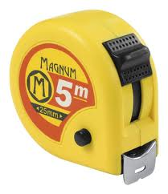 | 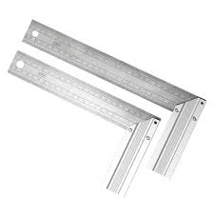 | 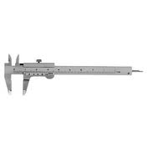 | 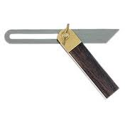
1. | 2. | 3. | 4.
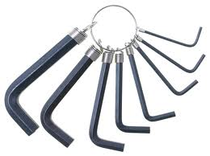 | 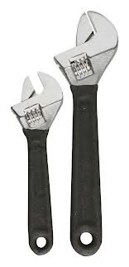 | 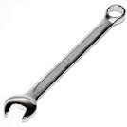 | 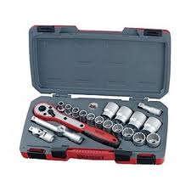
5. | 6. | 7. | 8.
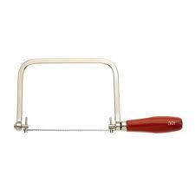 | 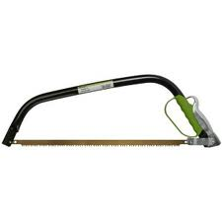 | 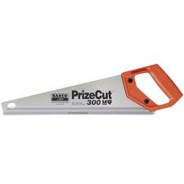 | 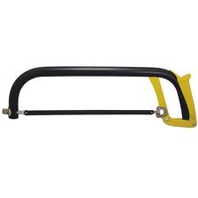
9. | 10. | 11. | 12.
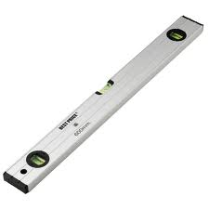 | 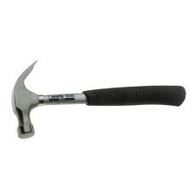 | 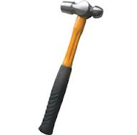 | 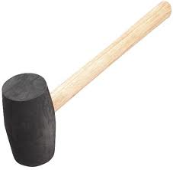
13. | 14. | 15. | 16.
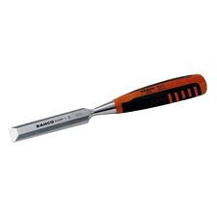 | 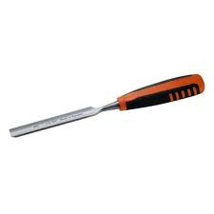 | 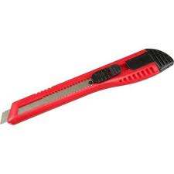 | 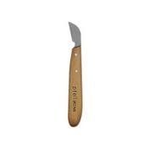
17. | 18. | 19. | 20.
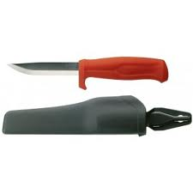 | 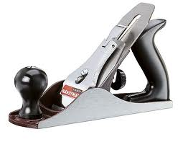 | 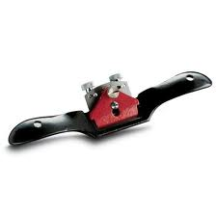 | 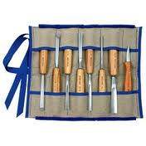
21. | 22. | 23. | 24.
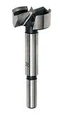 | 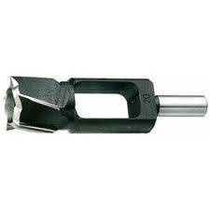 | 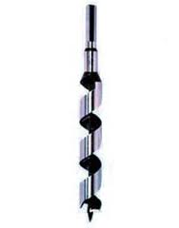 | 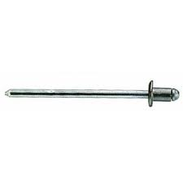
25. | 26. | 27. | 28.
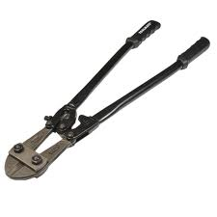 | 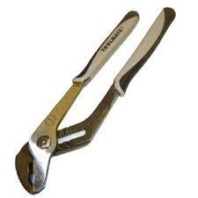 | 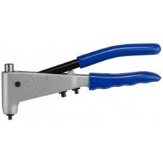 | 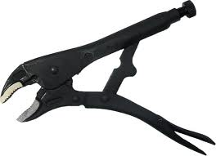
29. | 30. | 31. | 32.
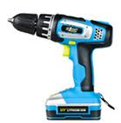 | 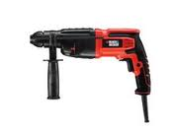 | 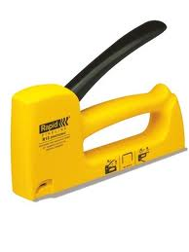 | 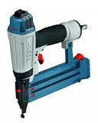
33. | 34. | 35. | 36.
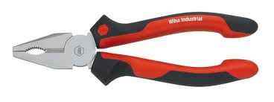 | 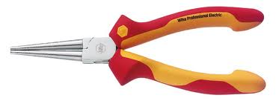 | 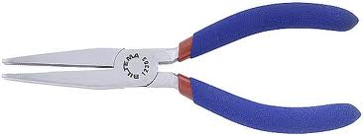 | 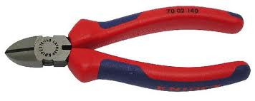
37. | 38. | 39. | 40.
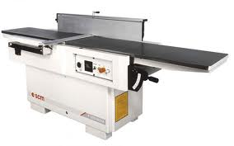 | 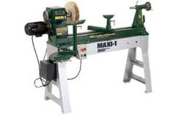 | 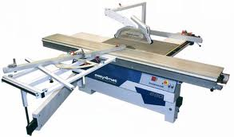 | 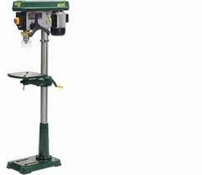
41. | 42. | 43. | 44.
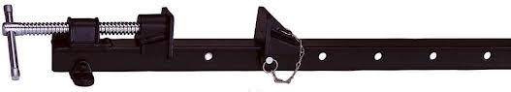 | 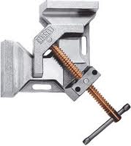 | 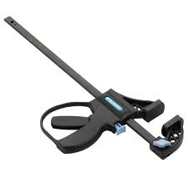 | 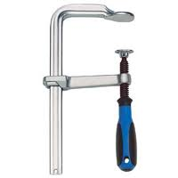
45. | 46. | 47. | 48.
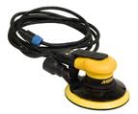 |  | 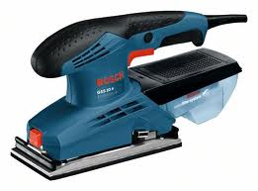 | 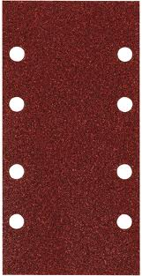
49. | 50. | 51. | 52.
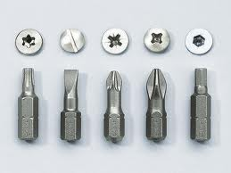 | 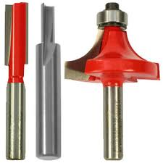 | 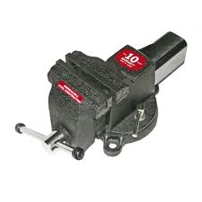 | 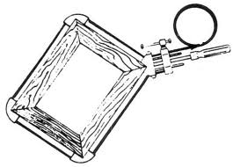
53. | 54. | 55. | 56.
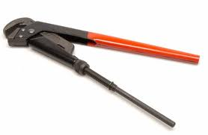 | 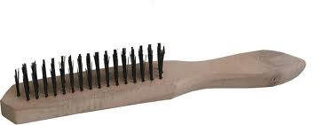 | 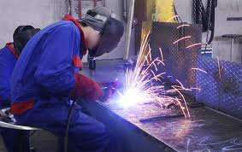 | 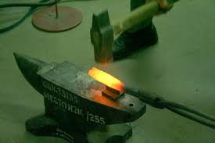
57. | 58. | 59. | 60.

OMIA SUUNNITELMIA
Tulevat oppilastyöt

